Thema: Wald
Frühblüher (Buch S.151/156) Lösung
- Im Wald verändern sich die Bedingungen für das Wachstum von Pflanzen im Jahresverlauf.
Wann und wo welche Pflanzen wachsen, hängt von verschiedenen Bedingungen ab. Diese sind:
-Licht (Schatten)
-Wärme (Temperatur)
-Waldboden (Erde)
Im Frühjahr bestehen ideale Wachstumsbedingungen (erwärmter Boden, ausreichend Licht) für Frühblüher auf dem Waldboden, wie z. Bsp.:
Scharbockskraut, Goldnessel, Wals-Sauerklee, Leberblümchen, Maiglöckchen und Lungenkraut.

Im Sommer werfen die Baumkronen Schatten und lassen nur wenig Licht durch. Jetzt wachsen am Waldboden nur Pflanzen, die wenig Licht benötigen (z.Bsp. Farne).

Im Herbst und Winter verfärben sich die Blätter und fallen dann zu Boden. Krautige Pflanzen speichern ihre Nährstoffe in besonderen Speicherorganen (Wurzelstock, Knollen, Zwiebeln,…) und ermöglichen so einen frühen Start im Frühling.

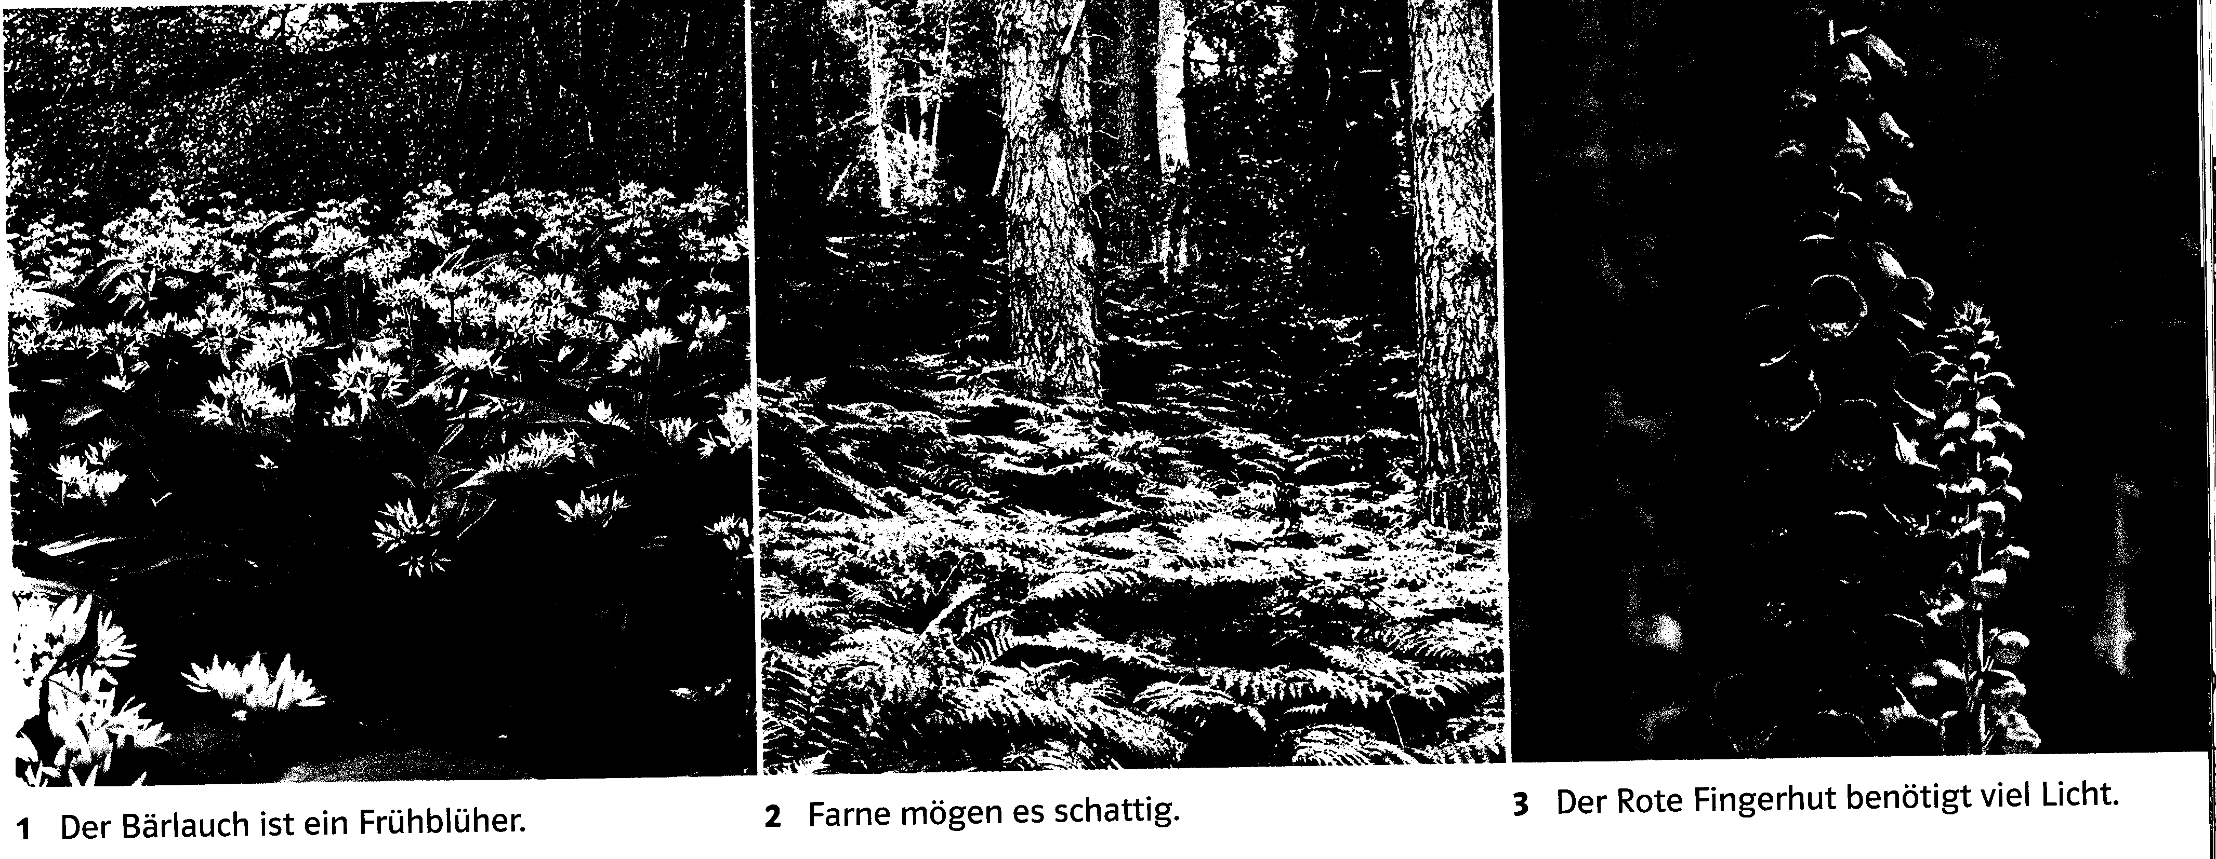

Thema: Wald
Frühblüher (Buch S.151/156)
Im Wald verändern sich die ……………………………. für das Wachstum von Pflanzen im Jahresverlauf.
Wann und wo welche Pflanzen wachsen, hängt von verschiedenen ………………………….. ab. Diese sind:
-………………………(Schatten)
-………………… (Temperatur)
-………………………………….. (Erde)
Im Frühjahr bestehen ideale Wachstumsbedingungen (erwärmter Boden, ausreichend Licht) für ………………………………. auf dem Waldboden, wie z. Bsp.:
……………………………., Goldnessel, …………………………., ……………………., Maiglöckchen und ………………………………………….

Im Sommer werfen die Baumkronen …………………… und lassen nur wenig …………………. durch. Jetzt wachsen am Waldboden nur Pflanzen, die wenig Licht benötigen (z.Bsp………………..).

Im Herbst und Winter ………………………. sich die Blätter und fallen dann zu Boden. …………………… Pflanzen speichern ihre Nährstoffe in besonderen ……………………………………. (Wurzelstock, Knollen, Zwiebeln,…) und ermöglichen so einen frühen Start im Frühling.

